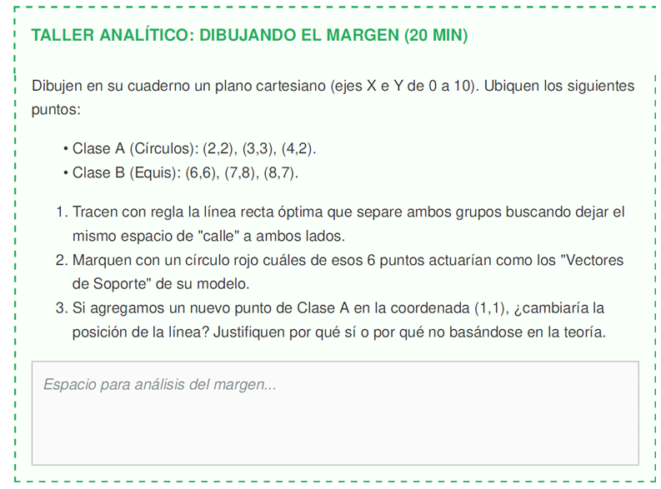

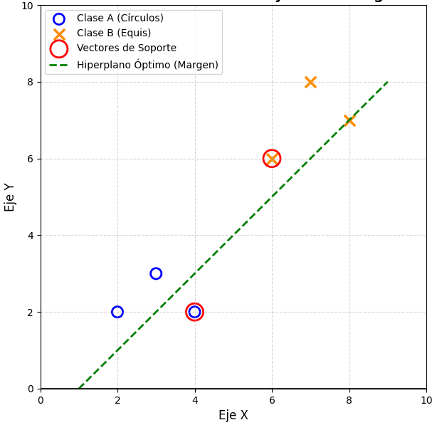
1. Trazado de la línea recta óptima (Hiperplano)
Análisis de separación: Para separar ambos grupos maximizando la "calle" o margen de seguridad, la línea óptima pasa de manera equidistante entre los puntos más cercanos de ambas clases.
Descripción geométrica: Si trazamos una diagonal imaginaria que divida el plano entre el clúster inferior izquierdo (Clase A) y el clúster superior derecho (Clase B), la línea recta separadora óptima se sitúa cruzando aproximadamente por el centro del espacio libre entre ambos grupos (por ejemplo, pasando por una pendiente neutral que equidista de los puntos $\left(4,2\right)$ y $\left(6,6\right)$).
2. Identificación de los Vectores de Soporte
Pregunta: Marquen con un círculo rojo cuáles de esos 6 puntos actuarían como los "Vectores de Soporte" de su modelo.
Respuesta / Justificación: Los vectores de soporte son exclusivamente aquellos puntos críticos que se encuentran más al borde, sosteniendo los límites del margen de la "calle". En este dataset:
Por parte de la Clase A, el punto más cercano a la frontera es $\left(4,2\right)$.
Por parte de la Clase B, el punto más cercano a la frontera es $\left(6,6\right)$.
Conclusión: Los únicos vectores de soporte del modelo son $\left(4,2\right)$ y $\left(6,6\right)$. Los demás puntos $\left(2,2\right)$, $\left(3,3\right)$, $\left(7,8\right)$ y $\left(8,7\right)$ están más alejados y la IA los ignora para calcular la ecuación del hiperplano.
3. Adición de un nuevo punto en la coordenada $\left(1,1\right)$
Pregunta: Si agregamos un nuevo punto de Clase A en la coordenada $\left(1,1\right)$, ¿cambiaría la posición de la línea? Justifiquen por qué sí o por qué no basándose en la teoría.
Respuesta analítica:

No cambiaría la posición de la línea.
Justificación teórica: El nuevo punto $\left(1,1\right)$ se ubica en la esquina inferior izquierda, mucho más adentro del territorio de la Clase A y profundamente alejado de la zona de decisión central. Dado que las Máquinas de Vectores de Soporte (SVM) basan toda su estructura matemática y sus cálculos únicamente en los vectores de soporte (los puntos críticos ubicados en el límite del margen) y descartan el resto de datos internos, añadir un punto seguro y alejado de la frontera no altera en absoluto la posición del hiperplano óptimo.

